2013年宁德市普通高中毕业班单科质量检查

地理试题

(考试时间90分钟，满分100分） 本试卷分第I卷（选择题）和第II卷（非选择题)，本卷共8页。

第I卷（选择题）（共48分）
本卷共24小题，每小题2分，共计48分。在每小题列出的四个选项中，只有一项是最符合 题目要求的。
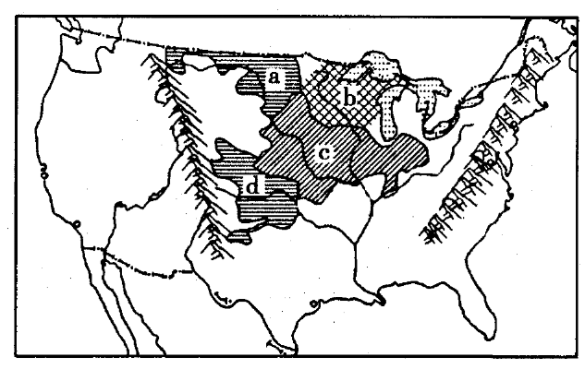
图1为美国部分农业区域图，读图回 答1~2题。
1、图中a、b、c、d四区域中，属于以畜 牧业为主的农业地域类型是
A. a B. b
C. c D. d
2、b区与a、c、d区相比，突出的农业区位优势是
A.科技发达 B.交通便利
C. 土地租金低 D.靠近市场
图2为湖南某大型地下溶洞中“石蛋生笋”的地质奇观。犹如巨大的“石蛋”长出三根“石笋”“石蛋”为花岗岩，“三笋”为石灰岩，图3示意岩石圈物质循环，据些完成3－5题
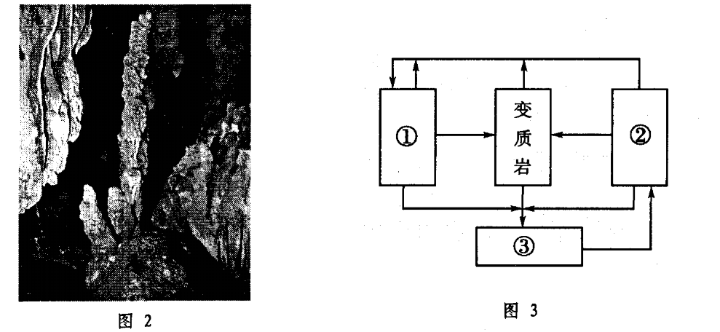
A.①、② B.②、① C.③、① D③②
4、形成“石蛋生笋"的地质过程最可能是
A. 岩浆侵入一风化侵蚀一流水搬运一碳酸钙沉积
B. 岩浆喷出一碳酸钙沉积一流水搬运一风化侵蚀
C. 岩浆侵入一风化侵蚀一流水搬运一碳酸钙溶蚀
D. 岩浆喷出一碳酸钙溶蚀一风化侵蚀一流水搬运
5、该景观被地下河河水淹没最多时
A. 江南地区“春来江水绿如蓝”
B. 北印度洋的洋流呈逆时针流动
C. 北京香山观赏红叶的最佳季节
D. 巴西高原正值干季草木枯黄
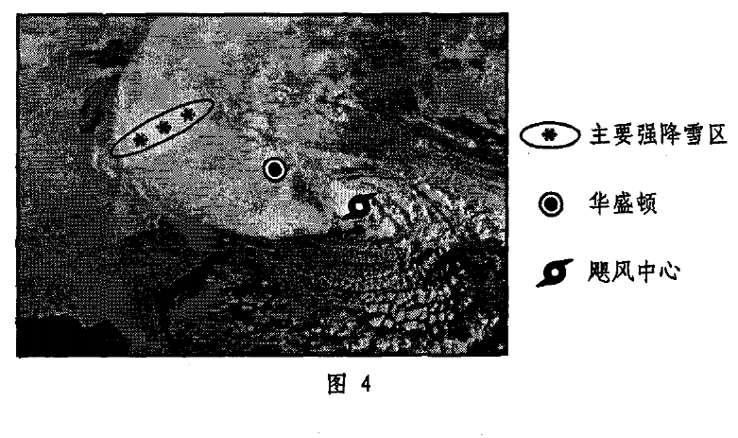
飓风“桑迪”于2012年10月29曰在美国东部登陆，并给部分地区带来强降雪。图4为登 陆前某时刻的卫星云图，读图回答6~8题。
6、此时华盛顿的风向最有可能是
A. 偏北风
B. 偏南风
C. 偏东风
D. 偏西风
7、造成“桑迪”西部云量偏多的 主要原因是
A. 沿岸洋流的影响
B. 海陆位置的影响
C. 北方冷空气南下
D. 地形的阻挡作用
8、影响图中强降雪区分布的主要因素是
A.地形、冷锋 B.西风、地形 C.洋流、暖锋 D.海陆位置、洋流
图5示意韩国部分地区地形及甲乙两市气候统计数据，据此回答9~ 11题。 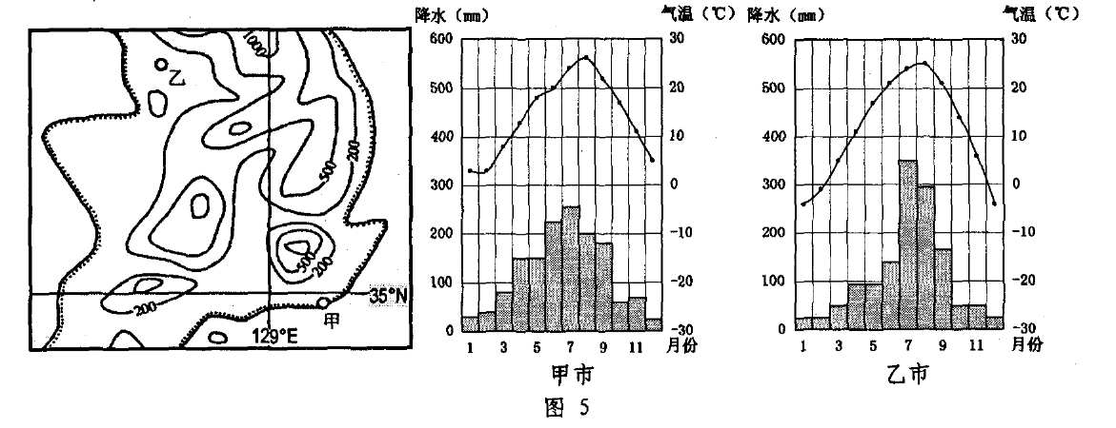
9、造成甲、乙两市气候类型差异的主要因素是
A.海陆位置 B.纬度位置 C.地形 D.季风
10、与中国同纬度沿海城市连云港相比，甲市
A.夏季气温较高 B.冬季气温较低
C.气温日较差较大 D.气温年较差较小
11、乙市七、八月份降水多于甲市的主要原因是
A.受锋面雨影响 B.受台风雨影响
C.地处夏季风背风坡 D.地处西风带迎风坡
图6示意太平洋沿某一纬线的8月、2月表层水温变化，读图回答12-13题。
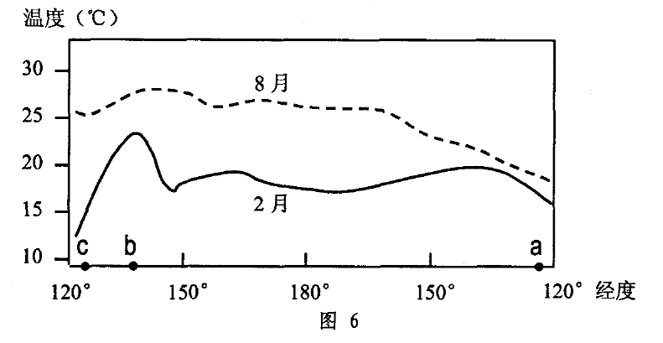
12、该纬线为
A. 60°N B. 30°N C. 30°S D. 60°S
13、根据所给材料可以判定
A. a海域对沿岸气候有增温增湿作用
B. b海域深受暖流影响
C. c海域因受河川径流影响冬夏季节水温差异大
D. 因受洋流影响2、8月水温差异大
随着社会经济的发展，河南省实现了由“农业大省”向‘‘工业强省”的转变。图7示意河南 省城市人口比重与三大产业产值比重的变化，读图回答14 ~ 15题。
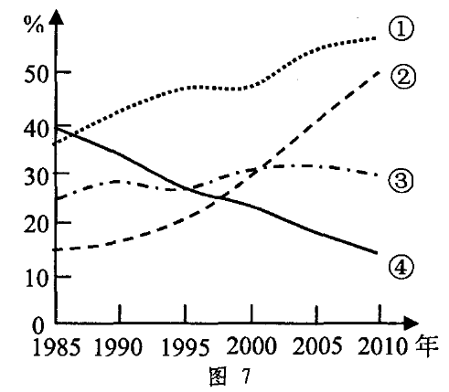
14、图中表示第一产业产值比重变化的曲线是
A. ① B.② C.③ D.④
15、根据图中曲线可以推断，该省
A.第二产业产值比重始终最大
B. 农业总产值在不断下降
C. 1990年第三产业产值比重超过第一产业
D. 近年来进入城市化快速发展阶段
抚养比是区域内非劳动年龄人口与劳动年龄（15—64岁)人口数之比。表1为近二次全国 人口普查福建省人口统计情况。据此完成16~17题。
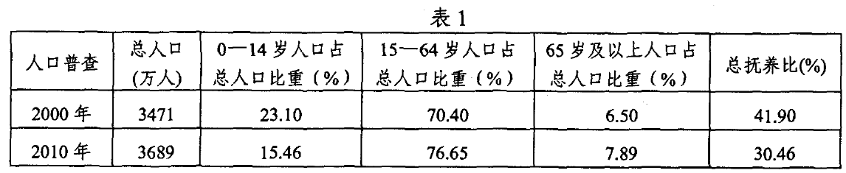
16、根据表格数据推断
A. 总人口的增多是由于出生率的明显上升引起
B. O—14岁人口比重下降，但该年龄段的人口数量并未减少
C. 老年人口抚养比有所下降
D. 总抚养比下降与出生率下降密切相关
17、福建省人口及抚养比变化可能产生的影响是
A. 社会养老的压力有所减轻
B. 不利于义务教育水平的提高
C. 劳动力数量有所增加
D. 有利于发展资源密集型产业
2012年10月9日宁（德）武（夷山）高速公路全线通车，该线路是我省“十一五”期间单项投资额最大的高速公路，图8示意宁武高速公路干线，读图回答18－19题
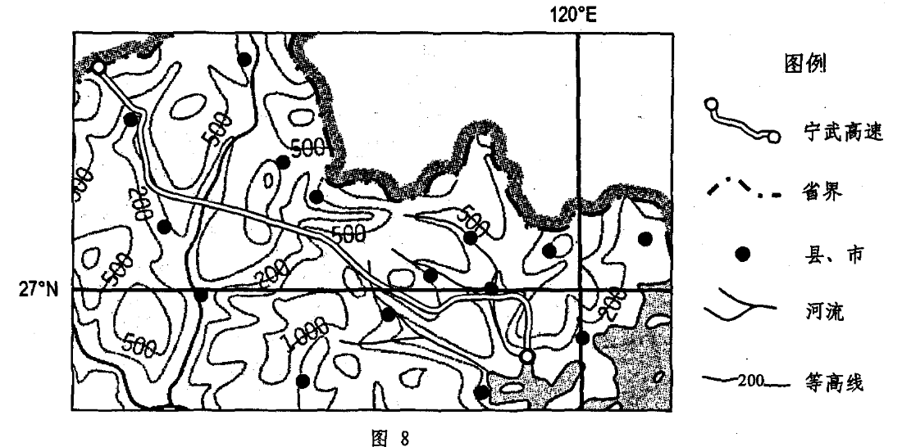
18 导致宁武高速公路单位里程投资额大的主要原因是
A 沿线经济落后，人口城市稀少
B 技术落后，建设成本高
C 沿途多山地丘陵，桥梁隧道工程量大
D沿线多滑坡泥石流等地质灾害
19、宁武高速公路较原有省道平直是为了
A.减少所经聚落，减少拆迁量 B.节省运营时间，提高运输效率
C.缩短公路里程，节省建设投资 D.避免经过平原，少占用耕地
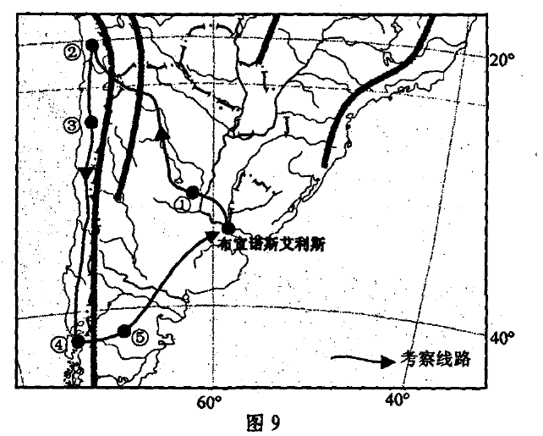
20、对沿途经过的景观判读正确的是
A.①地为热带草原 B.②地为热带雨林
C.③地为热带荒漠 D.⑤地为温带森林
21、该地理研究小组发现④、⑤两处植被明显不同，影响两地植被不同的主要因素是
A.地形 B.海陆位置 C.洋流 D.太阳辐射
我国的三颗北斗导航卫星正在对一枚从我国发射的火箭进行跟踪，图10示意火箭发射升空 30分钟时向后拍摄到的景象，图中阴影部分表示黑夜。根据所给材料回答22~24题。
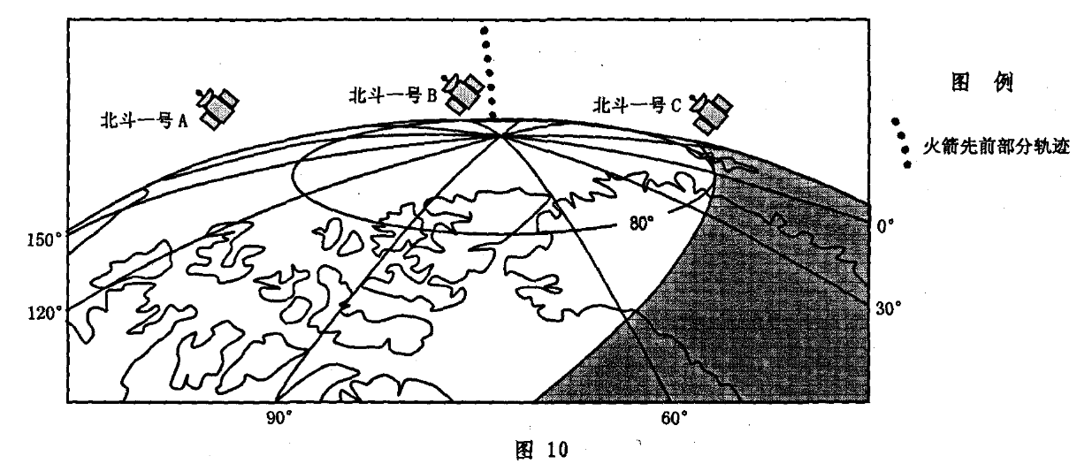
22、火箭发射时北京时间是
A. 7： 30 B. 8： 00 C. 19： 30 D. 20： 00
23、火箭发射后的30分钟内，其主要飞行方向是
A.始终朝东北 B.始终朝东南
C.先向北，再向南 D.先向南，再向北
24、在火箭飞行过程中，北斗卫星可能起到的作用是
①确.审发射时间②传回火箭所拍视频③跟踪火箭飞行方向④监测火箭所处位置
A.①② B.③④

C.①③ D.②④第II卷（非选择题）（52分）

第II卷 （非选择题 52分）

本卷共4小题，共52分。
25、随着居民生活水平日益提高，人们更加追求健康的生活方式。图11为我国东南某城镇登山 步行道规划示意图。据此回答下列问题。（12分）
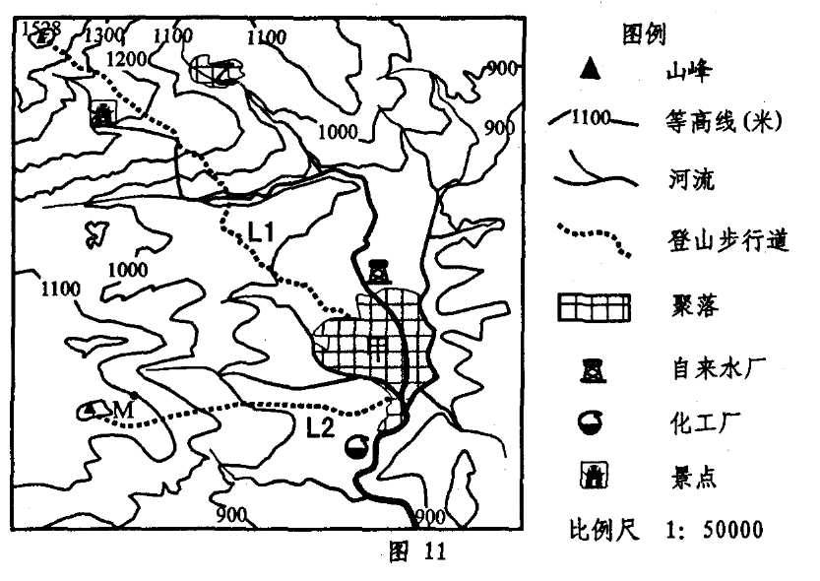
(1) 在图上绘出M点地表坡 面径流的流向。（2分）
(2) 描述图示区域地形特征。(3 分）
(3) 分析甲聚落规模大于乙聚 落的自然原因。（3分）
(4) 比较Li、L2两条登山步行道方案的差异。（4分）

26、图12为青海省示意图，读图回答下列问题.（13分）
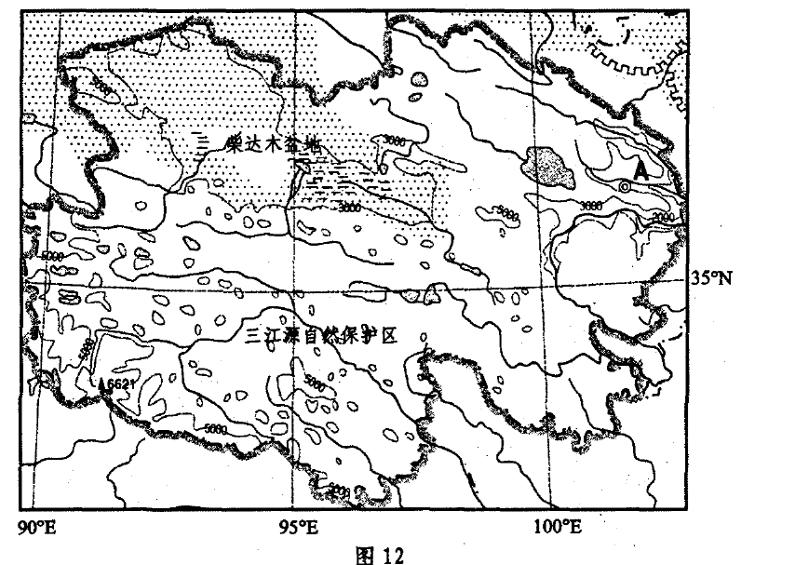
（1）说明A地河谷地带成为优质蔬菜生产基地的有利自然条件（4分）
(2) 比较青海省三江源和柴达木盆地河流水系特征的主要差异。（4分）
(3) 青海省钾肥产量占全国90%以上，评价其发展钾盐化工的社会经济条件。（5分）
27、阅读下列资料，回答下列问题。（14分）

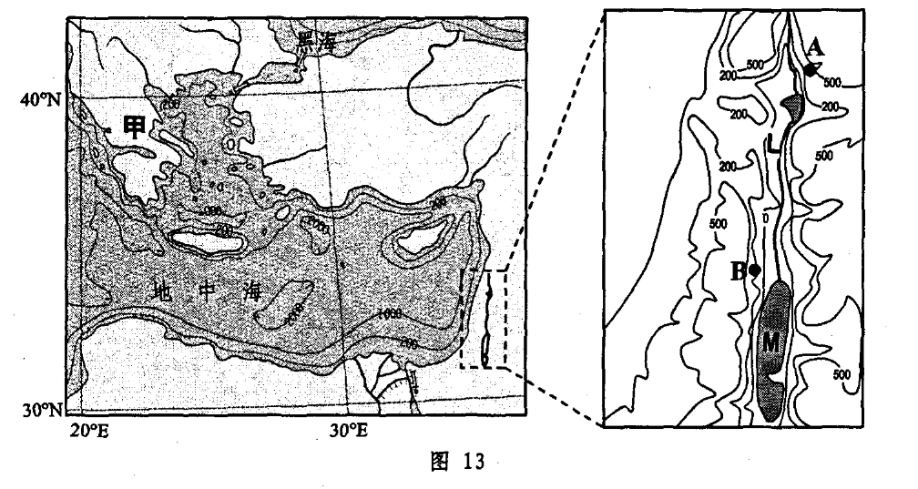
材料一 M是内陆盐湖，湖面水位有明显的季节性变化，L河是其主要水源，L河上游年 降水量可达1000毫米，但下游却不足50毫米。
材料二 甲国是世界上最早进行造船和海上航行的国家之一，海运业发达。
(1) 分析A地降水量大于B地的原因。（4分）
(2) 比较M湖水位的冬夏差异，并分析其自然原因。（5分）
(3) 简述甲国发展海运业的有利条件。（5分）
28 图14为澳大利亚局部图，读图回答下列问题（13分）
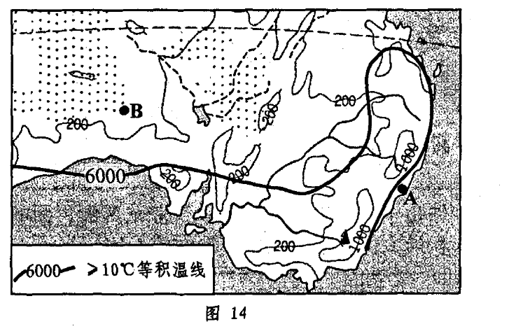
(1) 描述6000°C年积温等温线的走向及影响因素。（4分）
(2) 比较A、B两地环境人口容量的差异，并分析其主要原因。（5分）
(3) 运用地理环境整体性原理，说明墨累达令盆地过度引水灌溉对该流域自然环境可能会造成 的影响。（4分）
